**2.** Запускаем консоль “Службы компонентов”: Пуск -> Администрирование -> Службы компонентов. Раскрываем ветку “Службы компонентов”. Вызываем меню, кликнув правой клавишей мыши по ветке “Приложения COM+” и выбираем Создать -> Приложение:

[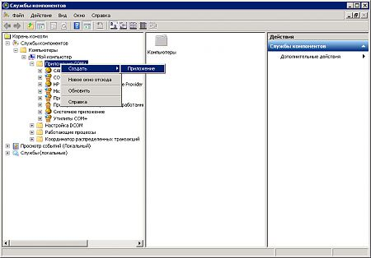](http://www.maxblogs.ru/images/2102.jpg)

**3.** У вас откроется приветственное окно “Мастера установки приложений COM+”, в котором необходимо нажать “Далее”:

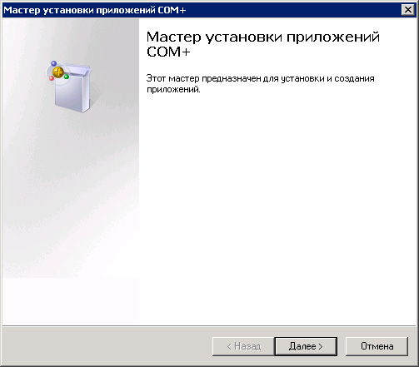

**4.** В следующем окне нажмите на “Создать новое приложение”:

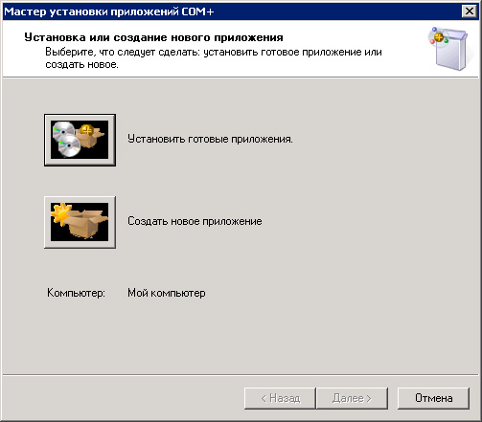

**5.** Введите желаемое имя для нового приложения. В примере используется **V83_ComConnector**, отметьте способ активации, как “Серверное приложение” и нажмите далее:

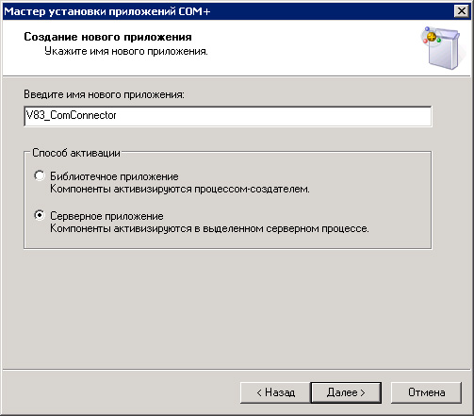

**6.** В следующем окне выберите учетную запись, которую использует при старте агент сервера 1С. В примере – это учетная запись локального администратора сервера. Введите пару логин/пароль и нажмите “Далее”:

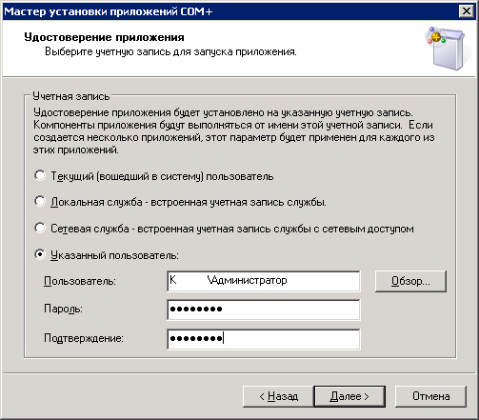

**7.** В следующем окне “Мастера…” нажмите “Далее”:

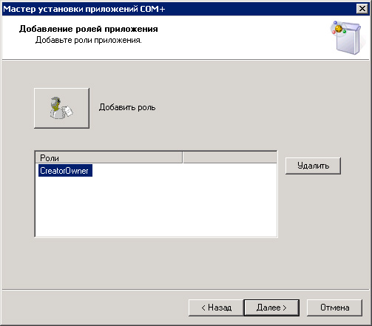

**8.** На следующем шаге, вам необходимо добавить (если имеет смысл) пользователя, от имени которого стартует агент сервера 1С и, соответственно, учетная запись которого будет использована для удостоверения работы нашего нового COM+ приложения. В окне данного примера указан только доменный администратор, от имени которого запущен “Мастер установки приложений COM+”, нажмите кнопку “Добавить”:

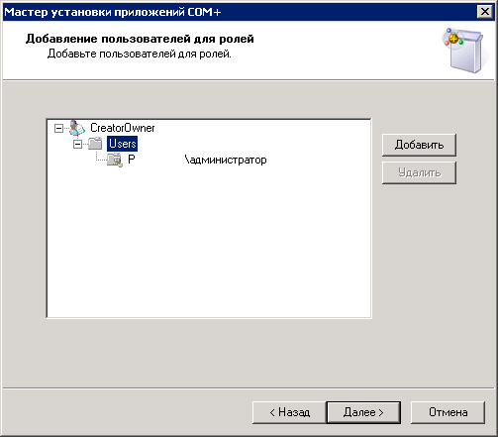

**9.** В следующем окне введите имя учетной записи, от имени которой работает агент сервера 1С, и нажмите “ОК”:

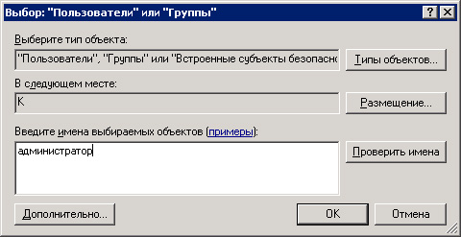

**10.** Вернувшись к “Мастеру…”, убедитесь, что искомая учетная запись добавилась и нажмите “Далее”:

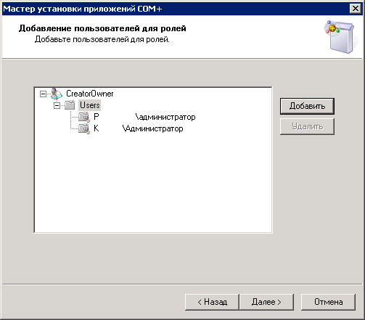

**11.** Закройте “Мастер установки приложений COM+”, нажав “Готово”:

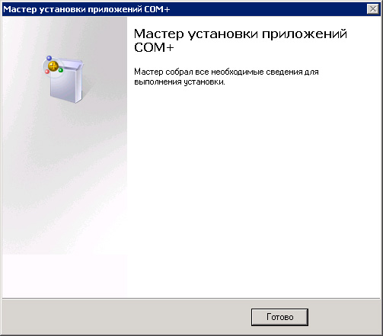

**12.** Мы вернулись к окну консоли “Службы компонентов”. Убедитесь, что приложение COM+ с вашим именем (в примере – V83_ComConnector) создан:

[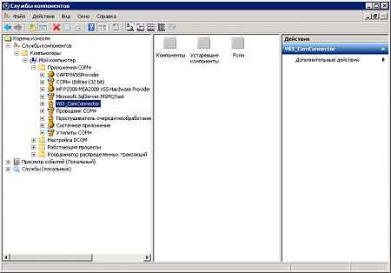](http://www.maxblogs.ru/images/2112.jpg)

**13.** Раскройте дерево созданного приложения и, вызвав меню правой кнопкой мыши по ветви “Компоненты”, создайте новый компонент Создать -> Компонент:

[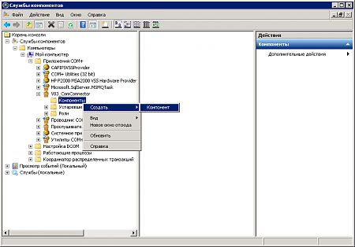](http://www.maxblogs.ru/images/2113.jpg)

**14.** У вас откроется приветственное окно “Мастера установки компонентов COM+”, в котором необходимо нажать “Далее”:

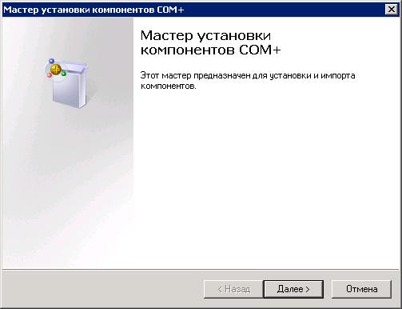

**15.** В следующем окне нажмите на “Установка новых компонентов”:

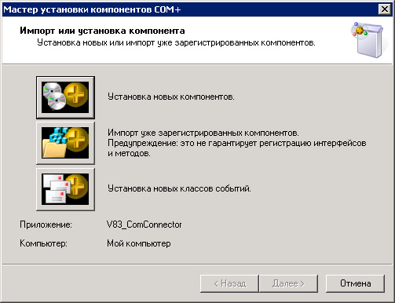

**16.** С помощью окна explorer выберите библиотеку **comcntr.dll**, находящуюся по пути C:\Program Files (x86)\1cv8\8.3.6.2390\bin, которую мы зарегистрировали в системе на первом шаге. Убедитесь, что путь к этой библиотеке совпадает с вашей версией платформы. В примере – это **8.3.6.2390**. И нажмите “Открыть”:

[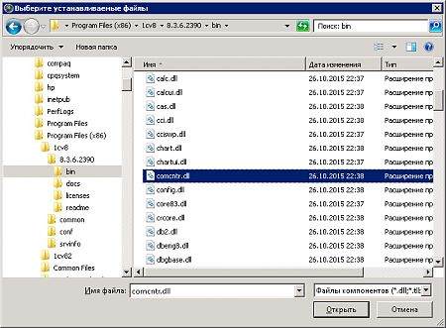](http://www.maxblogs.ru/images/2116.jpg)

**17.** В следующем окне “Мастера…” нажмите “Далее”:

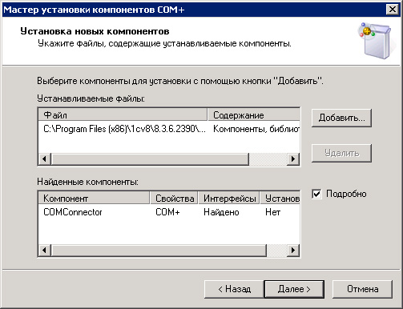

**18.** Закройте “Мастера установки компонентов COM+”, нажав “Готово”:

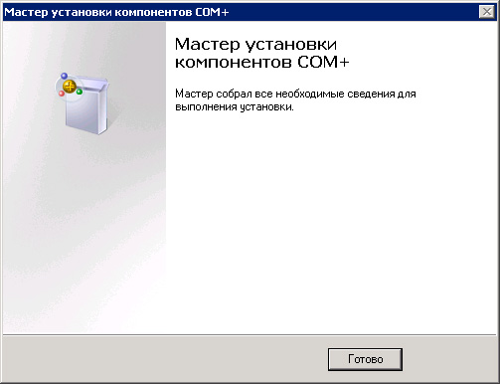

**19.** Вы вернетесь к окну консоли “Службы компонентов”. Убедитесь, что в нашем приложении COM+ создалась новая компонента:

[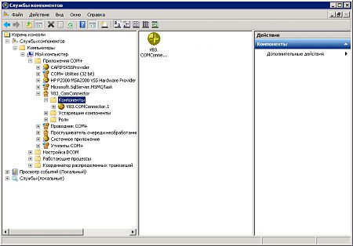](http://www.maxblogs.ru/images/2119.jpg)

**20.** Вызовите её свойства:

[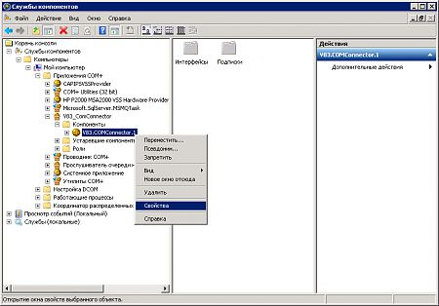](http://www.maxblogs.ru/images/2120.jpg)

**21.** И на вкладке “Безопасность” в окошке “Явно установленные для выделенных объектов роли:” отметьте мышкой **CreatorOwner** и нажмите “ОК”:

[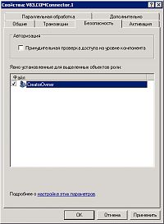](http://www.maxblogs.ru/images/2121.jpg)

**22.** Вернувшись к консоли “Службы компонентов” закройте её и перезагрузите сервер.

После выполнения указанных действий, завершение “подвисших” сеансов в 1С версии 8.3 происходило без проблем. Единственное неудобство – теперь после каждого обновления платформы 1С на новую версию, необходимо проделывать данную операцию.

Пишем имя приложения «SROneSRabbit»

В создании компоненты выбираем импорт файла «SR.tlb»

Столкнулся с аналогичной проблемой при установке 8.3.8. Ошибка 2147221164 - класс не зарегистрирован. перепробовал пачку вариантов, пока не накопал четкий алгоритм   
  
открываем консоль «Службы компонентов» (Панель управления -> Администрирование -> Службы компонентов).   
В этой консоли открываем Службы компонентов -> Компьютеры -> Мой компьютер. Правый клик по пункту“Приложения COM+”, Создать -> Приложение.   
Далее. В окне «Установка или создание нового приложения» выбираем «Создать новое приложение».   
Вводим понятное имя для нового приложения, например, “V8_ComConnector”, способ активации — «Серверное приложение».  
В качестве учетной записи для запуска приложения выбираем “Указанный пользователь” и через кнопку “Обзор” находим учетную запись, под которой запускается сервер 1С v 8.3. У нас это локальная учетная запись с именем “USR1CV8”. Следующие 2 экрана можно пропустить (Далее, Далее, Готово) или сделать следующий пункт на втором из них. Мы пропускаем.   
В ветке только что созданного приложения открываем узел «Роли» и в нём роль «CreatorOwner». Правый клик по пункту «Пользователи», Создать -> Пользователь. Здесь выбираем учетку, под которой запускается сервер 1С v 8.3. У нас это локальная учетная запись с именем “USR1CV8”.   
В ветке созданного приложения (“V8_ComConnector”) переходим на узел «Компоненты». Правый клик, Создать -> Компонент. Далее.   
Выбираем «Установка новых компонентов», и в появившемся окне выбираем нужную DLL-ку (C:\Program Files (x86)\1cv81\bin\comcntr.dll). Завершаем создание компонента.   
Открываем свойства только что созданного компонента (V81.COMConnector.1), переходим на вкладку «Безопасность», в списке «Явно установленные для выделенных объектов роли» устанавливаем флажок напротив роли “CreatorOwner”. Причом без манипуляций с безопасностью тупило.

83.COMConnector класс не зарегистрирован   
  
Случается, что при попытке подключения к информационной базе через com-соединение возникает ошибка при вызове конструктора (COMОбъект): "Класс не зарегистрирован" или "Недопустимая строка с указанием класса".   
  
Первым делом необходимо зарегистрировать DLL в системе   
Regsvr32 "C:\Program Files\1cv8\8.3.7.1776\bin\comcntr.dll"   
  
  
  
В случае, если не помогает - создаём коннектор руками:   
  
•Заходим в Панель управления - Администрирование - Службы компонентов.   
  
•Переходим к ветке Компьютеры - Мой компьютер - Приложения COM+.   
  
•В контекстном меню выбираем Создать - Приложение. Откроется Мастер установки приложений COM+.   
  
•Нажимаем "Далее".   
  
•Выбираем "Создать новое приложение".   
  
•Вводим имя "V83COMConnector". Устанавливаем переключатель "Серверное приложение". Нажимаем "Далее".   
  
•На следующем шаге устанавливаем "Текущий пользователь". Нажимаем "Далее".   
  
•Нажимаем "Готово".   
  
•В появившейся ветке V83COMConnector переходим к подветке Компоненты.   
  
•В контекстном меню выбираем Создать - Компонент. Откроется Мастер установки компонентов COM+.   
  
•Нажимаем "Далее".   
  
•Выбираем "Установка новых компонентов".   
  
•Выбираем файл <каталог 1С>\bin\comcntr.dll.   
  
•Нажимаем "Далее" - "Готово".   
  
•Переходим к ветке V83COMConnector.   
  
•В контекстном меню выбираем "Свойства". В открывшемся окне переходим на вкладку «Безопасность».   
  
•Снимаем галку «Принудительная проверка доступа для приложений». Ставим галку "Применить политику программных ограничений". Устанавливаем Уровень ограничений - "Неограниченный".   
  
•Нажимаем "ОК".   
  
  
Класс V83.COMConnector зарегистрирован и может использоваться для подключения к информационным базам